Unit 8
Yoyli payvandlash uchun robotlarning apparatura va jihozlari.
Reja:

- Yoyli payvandlashda yig`ish moslamalarining turlari.
- Yoyli payvandlashda robot qo‘lida o‘rnatiladigan uskunalar.
- Sonli dastur bilan boshqarish (SBD) tizimi.
- Elektr yoyi bilan payvandlash komplekslar.

Payvand konstruksiyalarni ishlab chiqarishda qo‘llaniladigan yig‘ish moslamalari quyidagi turlarga bo‘linadi:
1. Tayanch plitalar stellajlar, yig‘ish-payvandlash stendlari. Yig‘ish plitalari cho‘yandan quyib tayyorlanadi. Plitalarda buyum mahkamlanadigan boltlarning kallaklarini kiritish uchun o‘yiqlar o‘yiladi va tirgaklarni o‘rnatish uchun qo‘shimcha teshiklar qoldiriladi.
Doimiy yig‘ish-payvandlash stendlari mahkamlaydigan boltlar uchun bo‘ylama o‘yiqlari bor qo‘shtavr balkalar, shvellerlar yoki temir izlardan tayyorlanadi. Panjarasimon konstruksiyalarni yig‘ish uchun havozalar yoki ustunlarga joylanadigan balkalar yoxud temir izlardan iborat stellajlar qo‘llaniladi. 8.1-rasm
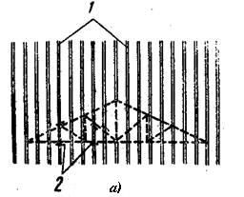
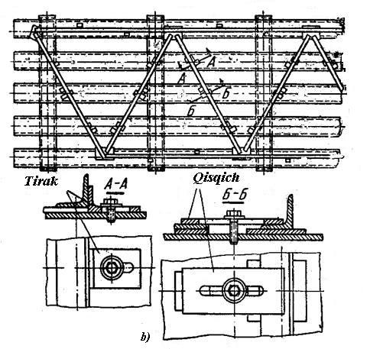
8.1-rasm. Panjarasimon konstruksiyalarni yig‘ish uchun stellaj
Yassi po‘lat listlarni uchma-uch payvandlashda magnit stendlardan ham foydalaniladi. Bunday stendlar metall cho‘kishi natijasida vujudga keladigan ichki kuchlanishlar ta‘siridan listlarning surilishiga to‘sqinlik qilmaydi, lekin ularning chok tekisligiga tik tekislikda tob tashlashiga yo‘l qo‘ymaydi.
2. Buruvchi moslamalar. Yirik silindr buyumlar (qozonlar, sisterna va boshqalar) payvandlash jarayonida elektr dvigateldan aylanish uchun reduktorli yuritma bo‘lgan roliklar yordamida buriladi (8.2, a-rasm).
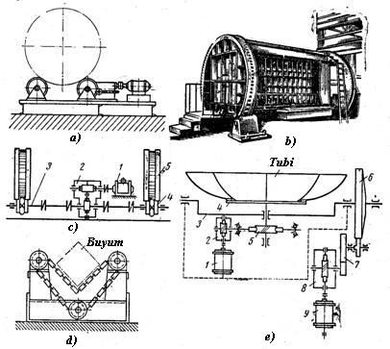

8.2-rasm. Buruvchi moslamalar:
a-silindrik obechaykalarni aylantiradigan elektr yuritmali roliklar; b-halqasimon dumalatgich umumiy ko‘rinishi; c-halqasimon dumalatgich yuritmasi sxemasi:
1-elektr dvigatel; 2-reduktor; 3-val; 4-yulduzcha; 5-tayanch halqalar; 6-zanjir dumalatgich; d diametri 1400-3000 mm va og‘irligi 2500 kg gacha boradigan bargsimon ko‘rinishdagi tublarni payvandlashda ishlatiladigan dumalatgich (sxema): 1 va 9-elektr dvigatellar; 2-krestovinani aylantiradigan chervyakli reduktor; 3-krestovina ramasi; 4-tubni mahkamlash krestovinasi; 5-krestovina o‘qini aylantirish chervyak jufti; 6 va 7-tishli g‘ildiraklar; 8-dumalatgich romini aylantiradigan mexanizmning chervyak reduktori
3. Dumalatgichlar. Ramali har xil konstruksiyalar, tayanchlar va po‘lat listdan tayyorlanadigan shuning singari boshqa buyumlar 15 tonnagacha va bundan ham ortiq yuk ko‘taradigan hamda elektr yuritma yoki gidroyuritma bilan jihozlangan dumalatgichlar yordamida avtomatik payvandlanadi (8.2, b,c-rasm). Dumalatgich payvandlanadigan konstruksiyani yig‘ilgan holatdagina tayanch roliklarda buradi va barcha choklarni pastki holatda, ya‘ni eng qulay holatda payvandlashga imkon tug‘diradi. Kolonnalar va balkalar zanjirli dumalatgichlar (8.2, d-rasm) yoki jad qisqichli dumalatgich va boshqalar yordamida payvandlanadi. Ba‘zi xil ishlar, masalan, bargsimon tublarni payvandlash uchun maxsus dumalatgichlar qo‘llaniladi (8.2,d-rasm). Dumalatgich boshqaruv pultidagi knopkalarni bosish bilan masofadan boshqariladi. Ikkala yuritma (romni burish va krestovinani aylantirish) tegishli elektr dvigatellar yordamida alohida-alohida va baravariga ishlashi mumkin. Choklarni tubning tashkil etuvchisi bo‘yicha payvandlashda ikkala yuritma, navbatdagi chokni payvandlashga o‘tishda esa faqat krestovinani buruvchi yuritma ishlaydi.
4. Manipulatorlar va pozisionerlar. Mashinasozlik konstruksiyalarini payvandlashda buruvchi universal moslamalar tariqasida manipulatorlar va pozisionerlar ham ishlatiladi. Manipulatorlar buyum o‘qining qiyalik burchagi har xil bo‘lganda rostlanadigan aylanish tezligiga ega. Aylantirish tezligi payvandlash tezligiga baravar olinadi. Manipulatorlar stolga o‘rnatiladigan (og‘irligi 100 kg gacha bo‘lgan buyumlar uchun), konsol tipida (1 t gacha buyumlar uchun), ancha og‘ir buyumlar uchun esa karusel va domkrat tiplarida bo‘lishi mumkin (8.2-rasm). Ayniqsa karusel va konsol manipulatorlar ko‘p ishlatiladi. Manipulatorning planshaybasi aylanadi va elektr dvigatellar yordamida 180-360° chegarasida burilishi mumkin. Stanina stolning qiyalik burchagini gidravlik domkratlar yordamida 0 dan 90° gacha o‘zgartirib tebranishi mumkin (8.3,d-rasm). Pozisionerlar manipulatorlardan planshaybaning aylanish tezligini rostlab o‘zgartirish imkoni yo‘qligi bilan farqlanadi. Shuning uchun ham halqa choklarni avtomatik payvandlashda ularni qo‘llab bo‘lmaydi. Pozisionerlar payvandlash uchun buyumni eng qulay holatga burish va o‘rnatishdagina ishlatiladi (8.3,d-rasm). Manipulyator va pozisioner dvigatellari knopka yordamida masofadan boshqariladi. Manipulatorlar va pozitsionerlar 0,5 dan 16 t gacha, ayrim hollarda esa 25, 50 va hatto 100 t gacha yukni ko‘tara oladi. Manipulatorlar va pozisionerlardan foydalanganda yordamchi ishlarga sarflanadigan vaqt 1,5-2 baravar qisqaradi, yig‘uvchilar va payvandchilar ishini yengillashtiradi, ish unumini 15-20%ga oshiradi, choklar sifatini yaxshilaydi. Manipulatorlardan buyumlarni payvandlash vaqtidagina emas, balki buyumni payvandlashga qadar va payvandlashdan keyin yig‘ish, nazorat qilish, tozalash, bo‘yash va pardozlashda ham foydalanish mumkin.
5. Konduktorlar ma’lum uzel yoki buyumni yig‘ish hamda payvandlash moslamalari. Konduktorlar buyum qismlarining o‘zaro to‘g‘ri joylashuvini ta’minlaydi, yig‘ishni tezlashtiradi hamda aniqligini oshiradi, payvandlashda detalning tob tashlashini kamaytiradi. Ular odatda buyumlarni mahkamlash uchun tirgaklar va qisqichlar joylangan rama-karkasdan iborat bo‘ladi. 8.4-rasmda ramani yig‘ish va payvandlash uchun mo‘ljallangan konduktor misol tariqasida ko‘rsatilgan. Ramaning burchak profildan kesilgan elementlari konduktorga yotqiziladi va vintli qisqichlar bilan mahkamlanadi; so‘ngra elementlar bir-biriga qisqa choklar yordamida yig‘ilib, payvandlanadi. Konduktor konveyerning temir izidan yurishi uchun unga maxsus katoklar o‘rnatilgan. Zarur bo‘lganida konduktorlar buriladigan qilib tayyorlanadi. Payvandlanadigan buyumlar elektr magnitlar yoki pnevmatik qisqichlar yordamida mahkamlanadigan universal konduktorlar (stendlar) ham qo‘llaniladi (8.5-rasm).

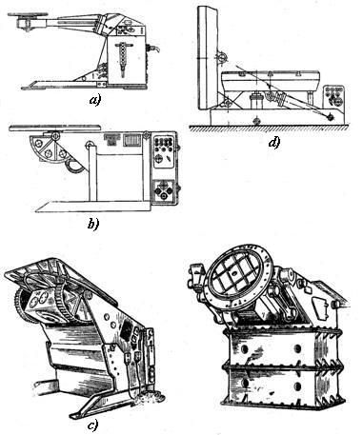

8.3-rasm. Manipulatorlar va pozisionerlar:
a-konsol manipulator, b,c-karusel manipulyatorlar, d-aylanayotgan shaybaning og‘ish burchagini 90° gacha o‘zgartirish uchun ishlatiladigan domkratlari bor manipulator, 9-16 t gacha yuk ko‘tara oladigan pozisioner

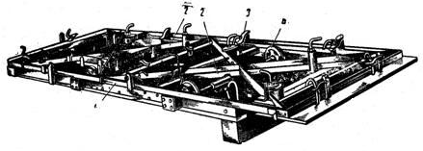
8.4-rasm. Ramalarni payvandlash uchun mo‘ljallangan konduktor:
1-konduktor karkasi, 2-payvandlanadigan rama, 3-vint qisqichlar,
4-dildiratgichlar

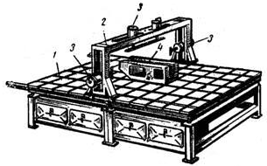

8.5-rasm. Oz seriyalab va yakkalab ishlab chiqarishda korpus konstruksiyalarni yig‘ishda ishlatiladigan pnevmoqisqichlari bor universal yig‘uv stendi:
1-stol, 2-ko‘chma aravacha, 3-pnevmoqisqichlar, 4-payvandlanadigan buyum.
Yoyli payvandlashda robot qo‘lida o‘rnatiladigan uskunalar
Yig‘ish-payvandlash ishlarini robotlar yordamida bajarishda uskuna manipulyatori buyum manipulyatori bilan birgalikda ishlab, payvand choklarni qulay fazoviy holatda bajarishni ta’minlaydi. Buyum manipulyatori robot harakatlanish darajasini to‘ldirib, u bilan bir xil tizim va programmada ishlaydi. Payvandlanayotgan buyum o‘lchamlari, massasi va konstruktiv xususiyatlariga bog‘liq ravishda manipulyator yuk ko‘taruvchanligi va harakatlanish darajasiga qo‘yiladigan talablar o‘zgaradi.
Bu talablardan kelib chiqib, manipulatorlar modul prinsipi bo‘yicha tayyorlanadi (8.6-rasm). Buyumni gorizontal yoki vertikal o‘qqa nisbatan aylanishi sodda ko‘rinishdagi modullar ta‘minlaydi. Modullarni aylanma stolga o‘rnatib, planshaybaga mahkamlangan buyumni bir joydan ikkinchi joyga ko‘chirish imkoni tug‘iladi. (8.6-rasm). Bajariladigan ishning turiga qarab, manipulyator planshaybasida yig‘ish konduktori yoki payvandlanadigan buyumni mahkamlash moslamasi o‘rnatiladi.

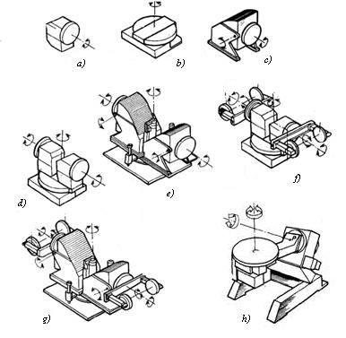

8.6-rasm. Modul prinsipi asosida har xil harakatlanish darajasiga ega manipulatorlar
Stanokning boshqarish qurilmasi uning ijrochi organlari (ishchi organlari)ni berilgan dastur asosida avtomatik ravishda boshqarishni ta’minlaydi.
Boshqarish dasturi dasto’rtashigichlarda beriladi yoki yoziladi. Dasto’rtashigichlar turiga ko’ra boshqarish qurilmalari quyidagi turlarga ajratiladi:
Kulachoklar yordamida boshqariladigan tizimlar.
Komandoapparatlar yordamida boshqariladigan tizimlar.
Yul sensorlari yordamida boshqariladigan tizimlar.
Andoza (kopir) lar yordamida boshqariladigan tizimlar.
Sonli dastur yordamida boshqariladigan tizimlar (SDB)
Kulachok, komandoapparat, andoza hamda yul dasturi bilan boshqariladigan qurilmalar asosan ixtisoslashtirilgan stanoklarda qo’llaniladi. Bu stanoklar ko’plab va ko’p seriyali ishlab chiqarish sharoitlarida foydalaniladi. Ular ma’lum bir maxsulot tayyorlashga mo’ljallangan bo’lib, boshqa maxsulot ishlab chikishga ularni qayta sozlash kiyin va sozlanmaydi. SHu sababli ular moslashuvchanlik xususiyatiga ega emaslar.
Mayda seriyalab va donalab ishlab chiqarishlarda stanoklarni tez-tez boshqa maxsulot tayyorlashga qayta sozlab turish talab kilinadi. Ushbu ishlab chiqarishlarda sonli dastur bilan boshqariladigan (SDB) stanoklaridan foydalanish kulaydir.
SDB stanoklarini boshqa maxsulot tayyorlashga qayta sozlash kiyin emas. Buning uchun stanok boshqarish qurilmasidagi dastur tashigich (perfolena, magnit lenta, kompakt (ixcham) kasseta va boshqalar)ni almashtirish hamda stanokka kerakli moslama va kesish asboblarini o’rnatish bilan stanokni qayta sozlash mumkin. Bu esa ko’p vaktni va mexnatni talab kilmaydi.
SDB tizimlarida dastur son va xarflar bilan belgilanadi. Unga detalning chizmasi to’g’risida, kesib ishlov berish rejimlari to’g’risidagi axborotlar yozilgan bo’ladi. Boshqaruv qurilmasi berilgan dasturni boshqarish komandalariga aylantirib, stanokni ijrochi mexanizmlarini boshqaradi va nazorat qiladi.
SDB qurilmasi (SDBK) stanokni sonli dastur bilan boshqarishni amalga oshirish uchun zarur bo’lgan maxsus qurilma, uzel va vositalar yigindisi. SDBK - SDB tizimining bir kismi bo’lib, stanokning ijrochi organlariga bokaruv dasturiga mos holda boshqaruv ta’sirini berish uchun mo’ljallangan.
SDBK stanok yonida shkafda yoki stanokning uzida statsionar boshqarish pultida joylashtiriladi.
Stanokning uzatish mexanizmlari va yuritmalari SDB tizimining tarkibiy kismiga kiradi.
SDBK tarkibiga quyidagi asosiy bloklar kiradi: topshirik bloki, xisoblash bloki, komandalar bloki, o’zgartirish bloki, takkoslash (solishtirish) bloki. Topshirik bloki esa ukuvchi qurilmadan, oralik xotiradan, deshifrlovchi va tekshiruvchi qurilmalardan iborat bo’ladi.
Xisoblash bloki SDBK ning eng muxim uzellaridan bo’lib, to’g’ri va egri chikli xar xil konturlarni xisoblash uchun mo’ljallangan hamda bir kator texnologik vazifalarni xam bajarishga mo’ljallangan. Ularga ko’p koordinatali ishlov berish, yordamchi funksiyalarni avtomatik bajarish, nolni surish, texnologik sikllarini bajarish hamda SDBK pultidan asbob xolatiga yoki ishlov berish rejimiga tuzatishlar kiritishdir. o’zgartirish bloki bitta kurinishda berilgan axborotni boshqasiga o’zgartiradi. Jumladan analogli signalni diskret signallarga yoki teskarisiga hamda unlik sanok tizimidagi sonlarni ikkilik tizimga yoki teskarisiga o’zgartiradi.
Taqqoslash (solishtirish) bloki berilgan kattalikni aks ettiruvchi, topshirik blokidan keluvchi signalni teskari aloqa datchigidan keluvchi va xakikiy kattalikni ifodalovchi signal bilan takkoslaydi.
O`quvchi qurilma dastur tashuvchi (lenta)ni kadrma- kadr yoki uzluksiz o`tishini va kodlangan axborotni elektr signallariga aylantirib berishni ta’minlaydi.
Oralik (buferli) xotira- SDBK o`tgan kadrga ishlov berayotgan vaqtda tartib bo’yicha keyingi kadr o`qilganda axborotni eslab qoladigan qurilma.
Deshifrlovchi qurilma dasto’rtashuvchidagi kodlangan axborotni SDBK ning mantiqiy bloklari kabul qiladigan kodga mos keladigan boshqaruvchi signalga aylantirib berish uchun xizmat qiladi.
Taqsimlash qurilmalari dasto’rtashuvchidan ukilgan axborotni boshqarish tizimining tegishli bloklariga taqsimlaydi.
Tekshirish qurilmalari axborot kiritilayotganda xatolarni aniqdash uchun mo’ljallangan.
Elektr yoyi bilan payvandlash komplekslari
Bu pаyvаndlаsh jаrаyoni nihоyatdа insоn sоg’lig’i uchun zаrаrli hisоblаnаdi vа uni rоbоtlаr yordаmidа аvtоmаtlаshtirish pаyvаndlаsh sifаti vа tеzligi yuqоri bo’lishini tа`minlаydi.
Оdаtdа bеsh hаrаkаt dаrаjаsigа egа bo’lgаn elеktr yuritmаli vа kоntur bоshqаrishli rоbоtlаr ishlаtilаdi. Tаlаb qilinаdigаn аniqlik mm bo’lishi kеrаk, rоbоt murаkkаb trаеktоriyalаr bo’yichа hаrаkаt qilа оlishi vа uni prоgrаmmаsi vа bоshqаrish sоddа bo’lishi lоzim. 8.7-rasm.
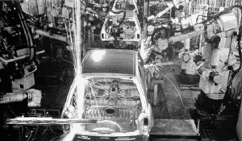
8.7-rasm. Elektr yoy bilan payvandlash robotlari kompleksi
Tekshirish uchun savollar
          - Yig`ish moslamalari turlari.
          - Robot qo`lida o`rnatiladigan uskunalar.
          - SDB boshqarish qurilmasini tushuntiring.
          - SDB tokarlik stanogining boshqa avtomatlardan farki.
          - SDB qurilmasining vazifasi.

Foydalanilgan adabiyotlar ro`yxati.
Asosiy adabiyotlar
- Sindo Kou. Welding Metallurgy-N.Y.: John Wiley and Sons Ltd, 2002-480p.
- Sh.Yuldashev. Payvandlash robotlari. O`quv uslubiy majmua. Andijon - 2020 yil.
3. Abralov M.A., Abralov M.M. Payvandlash jarayonlarning nazariyasi. Darslik – T.: Noshirlik yog’dusi, 2015 – 280 b.
4. Абралов М.А, Дуняшин Н.С., Эрматов З.Д., Абралов М.М. Технология и оборудование сварки плавлением. Учебник – Т.: Komron press, 2014 – 460с
5. Дуняшин Н.С. Автоматизация сварочный процессов. УМК Ташкент – 2016 год.

Qo`shimcha adabiyotlar
6. Мирзиёев Ш.М. Танқидий таҳлил, қатъий тартиб-интизом ва шахсий жавобгарлик – ҳар бир раҳбар фаолиятининг кундалик қоидаси бўлиши керак. Ўзбекистон Республикаси Вазирлар Маҳкамасининг 2016 йил якунлари ва 2017 йил истиқболларига бағишланган мажлисидаги Ўзбекистон Республикаси Президентининг нутқи. // “Халқ сўзи” газетаси. 2017 й., 16 январь, №11.
7. Ўзбекистон Республикаси Конституцияси.-Т.:Ўзбекистон, 2017. - 46 б.
8. Теория сварочных процессов/В.Н. Волченко, В.Н. Ямпольский, В.А. Винокуров. Под ред. Фролова В.В. Учебник – М.: Высш. шк., 2008 – 569с.
9. Петров Г.Л., Тумарев А.С. Теория сварочных процессов. Учебник – М.: Высшая школа, 2007 – 392с.
Internet saytlar
10. www.gov.uz – Ўзбекистон Республикаси ҳукумат портали.
11. www.lex.uz – Ўзбекистон Республикаси Қонун ҳужжатлари маълумотлари миллий базаси.
12. www.svarka.ru – Россия федерацияси пайвандлаш жамияти сайти

